Popis aplikace
Databáze slouží k evidenci knih, jejich přidávání, či mazání. Má také databázi návštěvníků knihovny a přehled o půjčených knihách. Možná je i rezervace knih pro čtenáře. Program nemá zatím podporu Client/Server. Také lze vřazovat nové knihy, k jedné knize lze přidat více autorů, atd.
Tabulky
Autor – obsahuje data o jednotlivých autorech
Autorstvi – vazební tabulka
Kniha – obsahuje informace o dané knize
Rezervace – obsahuje informace o rezervovaných knihách
Titul – obsahuje informace o titulu
Vypujcene knihy – obsahuje informace o vypůjčených knihách
Zaci – obsahuje data o návštěvnících knihovny
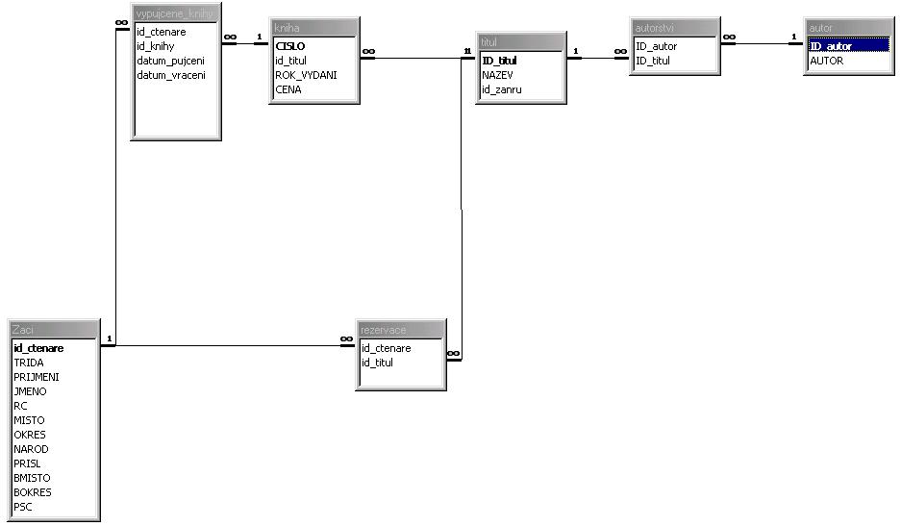
Zanry – obsahuje seznam žánrů
Formuláře
1_prohlizeni – umožňuje prohlížení informací o jednotlivých knihách
2_vytisky – zde jsou informace o jednotlivých výtiscích
3_pridani_knihy – slouží k přidání nové knihy do DB
hlavni_formular – hlavni formular, který se otevře při spuštění aplikace a je z něj celá apl. ovládána
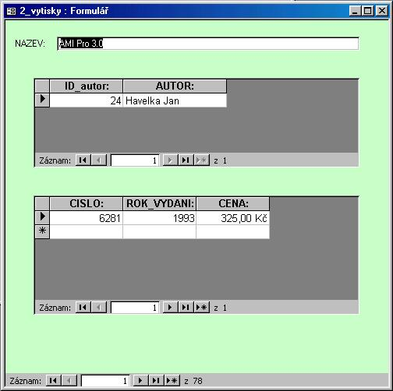
Formulář vytisky :
Tiskové sestavy
Sestava1 – obsahuje seznam všech výtisků řazených podle evidenčního čísla
Závěr
Práce je hotova asi z 20%. Řeší zatím evidenci knih a prohlížení dat. Je nutno dořešit půjčování a rezervaci knih. Stálo by za to, také doplnit některé funkce.

